Contrat d’Interface Remettant

Collecte OBLIGATIONS_BANCAIRES_GARANTIES – Domaine OBG

**Correspondants Banque de France**

**Correspondant Métier**

[sagemoa-garu@acpr.banque-france.fr](mailto:sagemoa-garu@acpr.banque-france.fr)

**Direction de l'Organisation et des Développements**

Service de Développement pour les Études, les Statistiques et la Supervision bancaire (SDESS)

[OneGate-support@banque-france.fr](mailto:OneGate-support@banque-france.fr)

|  |  |  |
| --- | --- | --- |
| **Version** | **Date** | **Commentaire** |
| 1.3 | 03/08/2022 | Initialisation du contrat d’interface remettant Collecte OBG |
| 1.4 | 03/02/2023 | Mises à jour pour l’intégration d’un exemple d’une collecte signée |

# Table des matières

Table des matières 3

1 Introduction 4

1.1 Définition des termes 4

1.2 Environnements de ONEGATE 4

1.2.1 Environnement de Test 4

1.2.2 Environnement de Production 4

2 Périmètre de la collecte 4

2.1 Contexte 4

2.2 Fréquence de remise des états 5

3 Principes d’accréditation d’un remettant 5

3.1 Accréditation de personnes physiques (remises U2A) 5

3.2 Accréditation d’une application (remises A2A) 6

4 Fonctionnement de la collecte 6

4.1 Canaux de transmission 6

4.2 Description de la transmission via la saisie en ligne 6

4.3 Description de la transmission via un fichier XML 10

4.3.1 Remise par fichier XML 10

4.4 Spécification du fichier XML de sortie 11

4.5 Spécifications des champs de la têtière (Administration) 13

4.6 Spécifications des champs des rapports de la collecte OBLIGATIONS_BANCAIRES_GARANTIES 14

4.6.1 La balise <Report> 14

4.6.2 La balise <Data> 14

4.6.3 Description des balises <Item> du Formulaire 15

4.7 Exemples de fichier de remise et XSD de fichier en entrée de ONEGATE 16

4.7.1 Exemple de fichier XML de sortie : 16

4.7.2 XSD de fichier en sortie de OneGate : 16

5 Contrôle des collectes 17

5.1 Les différents niveaux de contrôles 17

5.1.1 Format des restitutions 18

5.1.2 Outils recommandés pour visualiser le fichier XML 18

6 Annexes 19

# Introduction

L’objet de ce document est de fournir aux établissements déclarants et à leurs maîtrises d’œuvre, les règles de gestion et normes de transmission de données de la collecte bureautique OBLIGATIONS_BANCAIRES_GARANTIES signées au travers du guichet OneGate.

## Définition des termes

Les termes définis ci-dessous sont utilisés dans la suite du document :

|  |  |
| --- | --- |
| Remettant | Acteur autorisé à déposer des fichiers pour lui-même ou pour le compte de tiers |
| Déclarant | Acteur assujetti à une obligation de déclaration (Mobilisateur pour l’Acte de remise et/ou le déclarant individuel pour le bordereau d’information) |
| Utilisateur BdF | Utilisateur (personne physique) accrédité au sein de la Banque de France, pour réaliser des opérations d’administration ou de suivi sur le guichet et destinataire des déclarations |

## Environnements de ONEGATE

### Environnement de Test

Les tests de ligne et applicatifs sont disponibles sur la plateforme de test OneGate (environnement d’HOMOLOGATION) https://onegate-test.banque-france.fr.

### Environnement de Production

La collecte des rapports bureautiques sur le portail ONEGATE de production est également disponible à l’adresse suivante : https://onegate.banque-france.fr

# Périmètre de la collecte

## Contexte

Cette collecte permet de recevoir les remises de fichiers bureautiques des organismes qui y sont assujettis.

## Fréquence de remise des états

Ce formulaire a une périodicité trimestrielle et ouverte avec le format YYYY-MM. Il sera possible d’accéder à ce formulaire à tout moment pour le modifier (modification, réinitialisation, réouverture et fermeture du formulaire).

# Principes d’accréditation d’un remettant

La phase d'accréditation permet de vérifier si les remettants sont bien habilités par les déclarants à échanger des informations avec la Banque de France. L'accréditation à ONEGATE est une procédure obligatoire sans laquelle il n'est pas possible de remettre des déclarations à la Banque de France.

L'accréditation ne concerne que les remettants.

Les règles générales permettent d'assurer la cohérence du futur système d'information :

- Aucune remise ne sera acceptée d’un remettant non accrédité à OneGate.

- Si un remettant, accrédité à OneGate, remet des déclarations relatives à des déclarants pour lesquels il n’a pas été accrédité, celles-ci seront rejetées.

ONEGATE permet deux types d’accréditation:

• Une personne physique (remise U2A)

• Une application (remise A2A)

## Accréditation de personnes physiques (remises U2A)

Pour pouvoir effectuer une remise U2A il suffit d’avoir un accès (avec un identifiant et mot de passe) sur le portail ONEGATE.

Pour avoir un accès à la collecte OBLIGATIONS_BANCAIRES_GARANTIES, il faut cliquer sur « je n’ai pas de compte » sur la page ONEGATE <https://onegate.banque-france.fr> et demander une accréditation pour la collecte OBLIGATIONS_BANCAIRES_GARANTIES .

Si le remettant a déjà un compte sur l’application ONEGATE, mais ne possède pas d’accréditations pour la collecte OBLIGATIONS_BANCAIRES_GARANTIES , il peut alors effectuer une « extension de droits » pour cette collecte via l’onglet « Profil ».

## Accréditation d’une application (remises A2A)

ONEGATE permet les remises A2A (télétransmission automatisée d’application vers application) à travers l’envoi de fichiers déclaratifs vers le guichet. Cet envoi s’effectue à travers une application cliente qui procède à l’alimentation de DLPP de manière automatisée.

Deux types de remises A2A sont répertoriés :

* A2A WebServices
* A2A PESIT HORS SIT

Ci-dessous la Note Technique sur les Modalités d’échanges A2A

[Notice technique modalité de remise par télétransmission](https://www.banque-france.fr/sites/default/files/media/2018/10/19/onegate-note_technique_modalites_echanges_v3.7.docx)

# Fonctionnement de la collecte

La collecte bureautique signée OBLIGATIONS_BANCAIRES_GARANTIES fonctionne par chargement de fichier dans la saisie en ligne. Il est également possible de faire une remise XML en A2A ou U2A.

## Canaux de transmission

Dans le contexte de la collecte OBLIGATIONS_BANCAIRES_GARANTIES , les canaux de transmission utilisés via le guichet ONEGATE seront :

- Canal U2A – Chargement de fichier via la « Saisie en ligne »

- Canal U2A – Chargement de fichier XML

- Canal A2A – Télétransmission de fichiers XML

Le contrat d’interface remettant va spécifier le fichier XML de remise.

## Description de la transmission via la saisie en ligne

La remise via saisie en ligne est plus aisée pour l’utilisateur, car l’interface lui permet directement d’importer les fichiers requis. Les champs en erreur sont mis en valeur en couleur et avec un message informatif.

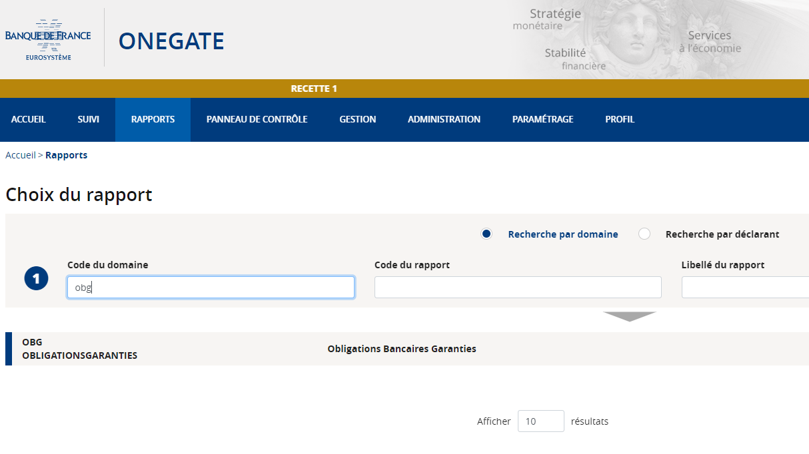

Sur l’application ONEGATE, sélectionner l’onglet « Rapport » en haut de la page. Une fois sur la page, indiquer « OBG » dans le champ « Code du domaine » puis sélectionner le résultat.

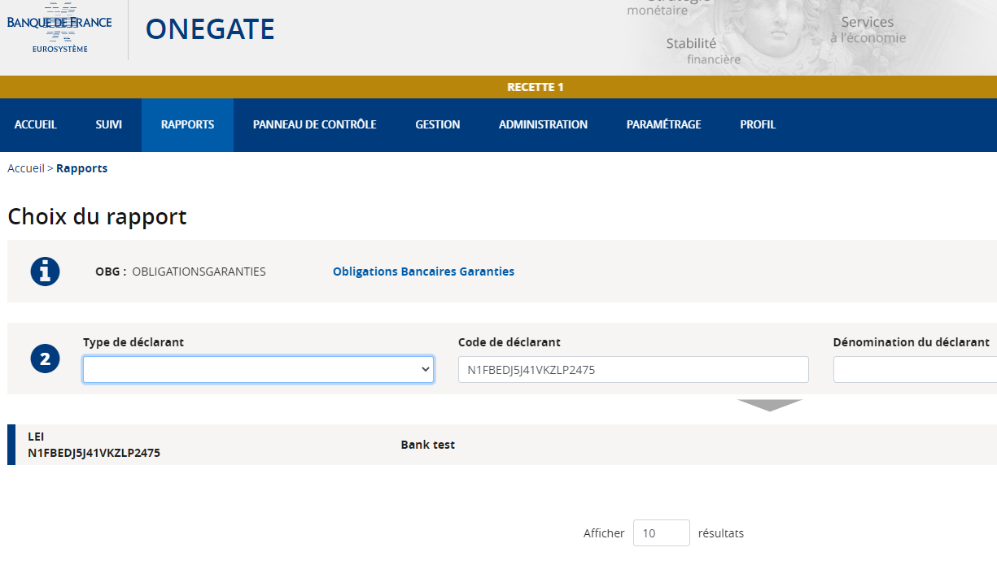

Sélectionner le déclarant souhaité (pour trouver plus facilement, vous pouvez filtrer sur le type, le code et/ou la dénomination du déclarant).

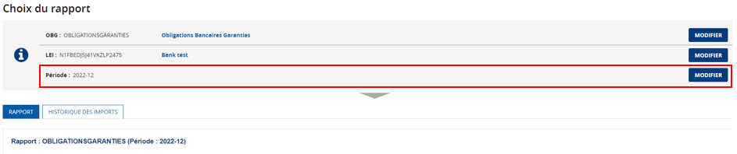

Par défaut, le rapport va s’ouvrir sur la période la plus récente. Afin de modifier la période de déclaration, vous pouvez utiliser l’option « Modifier » encadré en rouge dans l’image ci-dessus, puis sélectionner la période souhaitée.

Une fois dans le formulaire, deux sections apparaissent : la section 1 « Commentaires sur la remise », contenant un champ de texte libre pour les remarques. La section 2 « Chargement de fichiers » permet le dépôt des fichiers.

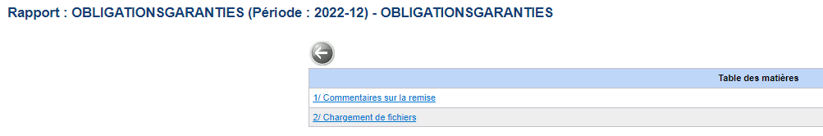

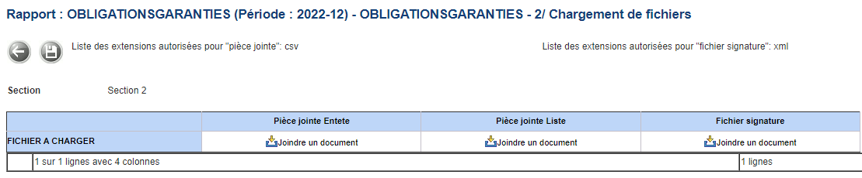

Afin de déposer un document, il faut cliquer sur l’icône  .   
De là, une fenêtre apparaît, vous permettant de sélectionner votre document.

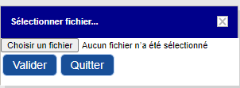

Une fois sélectionné, il suffit de cliquer sur « Valider » : votre fichier est à présent dans le rapport.

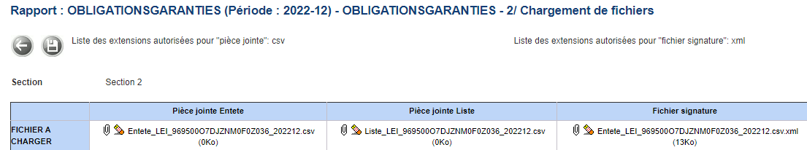

Les colonnes « Pièce jointe Entete » et « Pièce jointe Liste » accueillent les fichiers de données.

La colonne « Fichier signature » accueille le fichier de signature. Ce dernier doit être nommé exactement de la même manière que le fichier Entete ou le fichier Liste en lui ajoutant l’extension «.xml ». Nb : les caractéristiques du fichier de signature sont précisées dans la politique de signature de l’ACPR.

Exemple :

Test.csv pour le fichier de données « Entête » ou « Liste ».

Test.csv.xml pour le fichier de signature.

La présence de ces trois fichiers est obligatoire pour que les données soient transmises à l’ACPR.

Une fois tous les fichiers déposés et qu’il n’y a plus d’erreurs, vous devez enregistrer votre travail en cliquant sur l’icône de disquette puis retourner au niveau du rapport.

À noter : Le dépôt n’est pas définitif, vous pouvez toujours utiliser l’option de suppression  afin de déposer un autre document à la place.

Pour modifier le fichier de signature, vous devez effectuer une suppression et enregistrer en cliquant sur l’icône de disquette, déposer le fichier modifié puis enregistrer à nouveau.

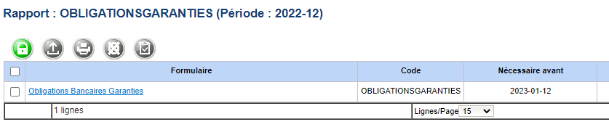

Cliquer sur l’icône verte afin de fermer le rapport ; les données contenues sont ensuite envoyées à la collecte.

Les boutons sont liés aux fonctionnalités suivantes :

|  |  |  |  |
| --- | --- | --- | --- |
|  | Bouton cadenas fermé : permet de clôturer un formulaire une fois celui-ci ouvert, il apparaît seulement quand le rapport est à l’état « Ouvert » |  | Bouton Compte-rendu de Collecte Guichet : permet d’accéder au document qui liste les erreurs et les avertissements contenus dans la remise, il apparaît seulement quand le rapport est à l’état « Ouvert » |
|  | Bouton Export : permet d’exporter depuis le guichet OneGate un formulaire aux formats CSV et XML |  | Bouton Imprimer : permet d’imprimer un PDF avec les données renseignées dans le guichet OneGate |
|  | Bouton Réinitialisation du formulaire : permet de remettre l’intégralité d’un formulaire à l’état Initial |  | Bouton cadenas ouvert : permet d’ouvrir un formulaire fermé il apparaît seulement quand le rapport est à l’état « Fermé » |

## Description de la transmission via un fichier XML

### Remise par fichier XML

Une remise par fichier XML comporte les données déclarées :

* pour un seul et même déclarant,
* pour un seul et même domaine (exemple : DBB)

L’utilisation de fichier XML donne beaucoup de souplesse aux documents qui sont remis. En effet, les données ne sont pas contenues dans des zones fixes (avec l’obligation de remplir la zone), mais dans des champs (entourés de balises XML).

Lors des contrôles effectués en réception par ONEGATE, les fichiers présentant une ou des anomalie(s) sont rejetés (règle de validation non respectée, fichier mal structuré). Ils doivent alors faire l'objet d'un nouvel envoi après correction.

#### Mode de chargement

Le mode par défaut de chargement du fichier XML est en mode "annule et remplace" : les anciennes données sont remplacées intégralement par les nouvelles. Ce mode de chargement est valable pour un déclarant, un domaine, un rapport et une période donnée. Il est également possible de remettre un fichier en mode «  ajout de données » sans annuler l’ancienne remise (voir les exemples du chapitre 4.6).

#### Format et règle générale de codage des champs

Les règles de codage des champs constituant les enregistrements des fichiers de collecte sont à respecter strictement :

* Zone alphanumérique : tous les caractères sont autorisés et la saisie peut être en majuscule ou en minuscule ; les caractères accentués sont autorisés.
* Les champs non renseignés (i.e. valeur vide) ne devront pas apparaître dans les fichiers XML.
* En cas de modification/complément d'une information (correction), un nouveau fichier doit être adressé avec cette modification pour un déclarant, un domaine, un rapport et une période de référence.
  + - Par défaut le fichier est envoyé en mode « annule et remplace » :
      * Si le souhait est de ré-envoyer l’intégralité de la remise (i.e. rapport), le fichier devra inclure tous les documents à envoyer (anciens documents et nouveaux).
      * Si le souhait est d’envoyer uniquement la modification, le fichier inclura le(s) seul(s) document(s) nouveau(x).
    - Il est également possible d’effectuer un ajout sur les données déjà existantes, dans ce cas seules les nouvelles données doivent être adressées dans la nouvelle remise.
      * Le fait d’ajouter des données aura pour conséquence d’envoyer un nouveau fichier complet à l’ACPR avec les documents déjà existants en plus des nouveaux documents ajoutés.

Nb : Sera consultable sur l’IHM ONEGATE que :

* + - Dans le cas d’un annule et remplace, l’image de son dernier dépôt pour un domaine/rapport/arrêté donné
    - Dans le cas d’un ajout de données, la totalité des documents existant avant la remise en plus des documents ajoutés

## Spécification du fichier XML de sortie

Chaque fichier XML de remise se compose de deux parties obligatoires :

* La têtière, qui contient les données d’administration (date de création du fichier, remettant, etc.)
* Cette partie est unique dans le fichier XML
* Le rapport incluant les données de collecte (montant, nombre, les informations d’identification)
* Cette partie peut se répéter autant de fois qu’il est souhaité d’envoyer de volet

Pour les remises ONEGATE, le format de fichier doit suivre les instructions ci-dessous :

Les données collectées au format XML sont enveloppées par la balise <DeclarationReport> contenant :

* La balise <**Administration**> correspond à la têtière ONEGATE
* La balise <**Report**> correspond au rapport contenant les données de la collecte

|  |
| --- |
| <?xml version="1.0" encoding="UTF-8"?>  <**DeclarationReport** xmlns="http://www.onegate.eu/2010-01-01">  <**Administration** creationTime="AAAA-MM-JJTHH:MM:SS.CCC+GMT">  <From declarerType="LEI">XXXXXXXXXXXXXXXXXXXX</From>  <To>BDF</To>  <Domain>OBG</Domain>  <Response feedback="true">  <Email>mail_emetteur@xxxx.fr</Email>  <Language>FR</Language>  </Response>  **</Administration>**  <**Report** date="AAAA-MM" code=" OBLIGATIONSGARANTIES">  *<Data close="true" form="* OBLIGATIONSGARANTIES”*>*  *<Item>*  *<Dim prop="DOC_PIECE_JOINTE">*Entete_test.csv*</Dim>*  *<Dim prop="LIBELLE">DOCUMENT</Dim>*  *<Dim prop="DOC_PIECE_JOINTE_2">*Liste_test.csv*</Dim>*  *<Dim prop="SGN_SIGNATURE">Entete_test.csv.xml</Dim>*  *<Dim prop="SEC_SCTID">Section 2</Dim>*  *<Documents>*  *<Doc prop="DOC_PIECE_JOINTE">[…]<Doc>*  *<Doc prop="DOC_PIECE_JOINTE_2">[…]<Doc>*  *<Doc prop="SGN_SIGNATURE">[…]</Doc>*  *</Documents>*  *</Item>*  *</Data>*  </**Report**>  </**DeclarationReport**> |

*Format de fichier*

## Spécifications des champs de la têtière (Administration)

Le tableau suivant présente le détail des différents champs de la têtière :

|  |  |  |
| --- | --- | --- |
| Champs | Obligatoire (O)  Facultatif (F) | Description |
| <creationTime> | F | C’est l’attribut de la balise <Administration qui reprend la date de création du fichier (Exemple: 2016-08-25T11:03:09.488). Ce champ peut être généré automatiquement par l’application émettrice. |
| <From> | O | Cette balise représente le déclarant. Pour la collecte OBLIGATIONS_BANCAIRES_GARANTIES bureautique signée le code LEI est la seule valeur possible (donnée sur 20 caractères alphanumériques). |
| <To> | O | Identifiant qui caractérise le guichet ONEGATE. La valeur est fixe : « BDF». |
| <Domain> | O | Représente le code de la collecte auquel l’instance fait référence. Ses valeurs sont sur trois caractères. Pour la collecte OBLIGATIONS_BANCAIRES_GARANTIES bureautique signée le code est « OBG » |
| <Response> | O | Contient l’adresse de l’émetteur et le langage de l’avis de dépôt. Une balise à « true » ou « false » indique respectivement si le destinataire souhaite être informé ou non par e-mail dès réception par le guichet du fichier.  Dans le cas de l’utilisation de la valeur « false », les balises <Email> et <Language> ne doivent pas apparaître au sein des balises <Response>. La balise <Email> peut contenir uniquement une seule adresse mail.  **Recommandation**: il est recommandé d’utiliser une adresse email générique dédiée aux échanges avec ONEGATE. |

## Spécifications des champs des rapports de la collecte OBLIGATIONS_BANCAIRES_GARANTIES

### La balise <Report>

La balise <Report> correspond au nom du rapport des données à collecter pour une date d’arrêté donnée. Elle contient plusieurs attributs :

#### Rapport OBLIGATIONSGARANTIES:

|  |  |  |  |  |  |  |  |
| --- | --- | --- | --- | --- | --- | --- | --- |
| Propriétés | TYPE  (*) | | | Libelle affiché | Longueur maximum | O/F | Commentaires |
| Code | AN | Obligations Bancaires Garanties | | | / | O | Le code rapport est: « OBLIGATIONSGARANTIES» |
| Date | DATE | | Date d’arrêté | | / | O | La date de déclaration correspond à la date d’arrêté. Elle doit être sous le format « AAAA-MM ». |

### La balise <Data>

Les différents rapports contiennent les formulaires définis par la balise <Data>. Cette balise contient les attributs suivants :

#### Formulaire OBLIGATIONSGARANTIES :

|  |  |  |  |  |  |
| --- | --- | --- | --- | --- | --- |
| Propriétés | TYPE  (*) | Libelle affiché | Longueur maximum | O/F | Commentaires |
| form | AN | Obligations Bancaires Garanties | / | O | Le code formulaire est: «OBLIGATIONSGARANTIES» |
| action | AN |  | / | F | Par défaut l’attribut est à « Replace » (fonctionnement par annule et remplace)  Si l’attribut est à « append » -> ajout des nouvelles données aux données déjà existantes |
| close | AN | Statut du formulaire | / | F | Si l’attribut est à « false » 🡪 le formulaire n’est pas fermé et la remise n’est pas envoyée à l’ACPR  Si l’attribut est à « true »🡪 clôture et envoi du formulaire si la remise ne comporte pas d’erreur. |

### Description des balises <Item> du Formulaire

La valeur des balises DIM pour les attributs SCTID reste fixe. Cela permettra au BackEnd d’identifier la section et les informations contenues dans l’item.

#### Description des balises <Item> de la section « Commentaire sur la remise »

|  |  |  |  |  |  |
| --- | --- | --- | --- | --- | --- |
| Propriétés | TYPE (*) | Libelle affiché | Longueur maximum | O/F | Commentaires |
| COMMENTAIRE | AN | Commentaire | 3000 | F | Affichage à l’écran sur 15 lignes |
| SEC_SCTID | / | / | / | O | Valeur fixe « Section 1» |

(*) Voir le détail des abréviations en annexe 1

#### Description des balises <Item> de la section « Chargement de Fichier »

|  |  |  |  |  |  |  |
| --- | --- | --- | --- | --- | --- | --- |
| Propriétés | TYPE (*) | Libelle affiché | Longueur maximum | O/F | | Commentaires |
| DOC_PIECE_JOINTE | AN(100) | Pièce jointe Entete | / | | O | La propriété DOC_PIECE_JOINTE contiendra le fichier CSV préfixé « Entete_ » |
| DOC_PIECE_JOINTE_2 | AN(100) | Pièce jointe Liste | / | | O | La propriété DOC_PIECE_JOINTE_2 contiendra le fichier CSV préfixé « Liste_ » |
| LIBELLE | / | / | / | | O | Valeur fixe « DOCUMENT » |
| SGN_SIGNATURE | / | Fichier signature | / | | O | Le fichier chargé est encodé en base64 |
| SEC_SCTID | / | / | / | | O | Valeur fixe « Section 2 » |
| Documents | / | / | / | | O | La balise <Documents></Documents> permet d’encapsuler le fichier charger. Elle contient la balise <Doc prop=" DOC_PIECE_JOINTE "></Doc>, <Doc prop=" DOC_PIECE_JOINTE_2 "></Doc>  Et <Doc prop="SGN_SIGNATURE"> |
| <Doc prop=" DOC_PIECE_JOINTE "></Doc> | UTF-8 | Joindre un document | Taille max 200Mos pour les 3 fichiers | | O  O  O | Cette balise contient le fichier chargé encodé en base 64. |
| <Doc prop=" DOC_PIECE_JOINTE_2 "></Doc> | UTF-8 | Joindre un document | Cette balise contient le fichier chargé encodé en base 64. |
| <Doc prop="SGN_SIGNATURE"> | UTF-8 | Joindre un document | Cette balise contient le fichier chargé encodé en base 64 |

## Exemples de fichier de remise et XSD de fichier aux standards ONEGATE

### Exemple de fichier de remise :

Exemple avec le fichier Entete signé.

Remarque : un seul des 2 fichiers Entete ou Liste doit être signé.

Exemple complet :



Affichage dans OneGate :

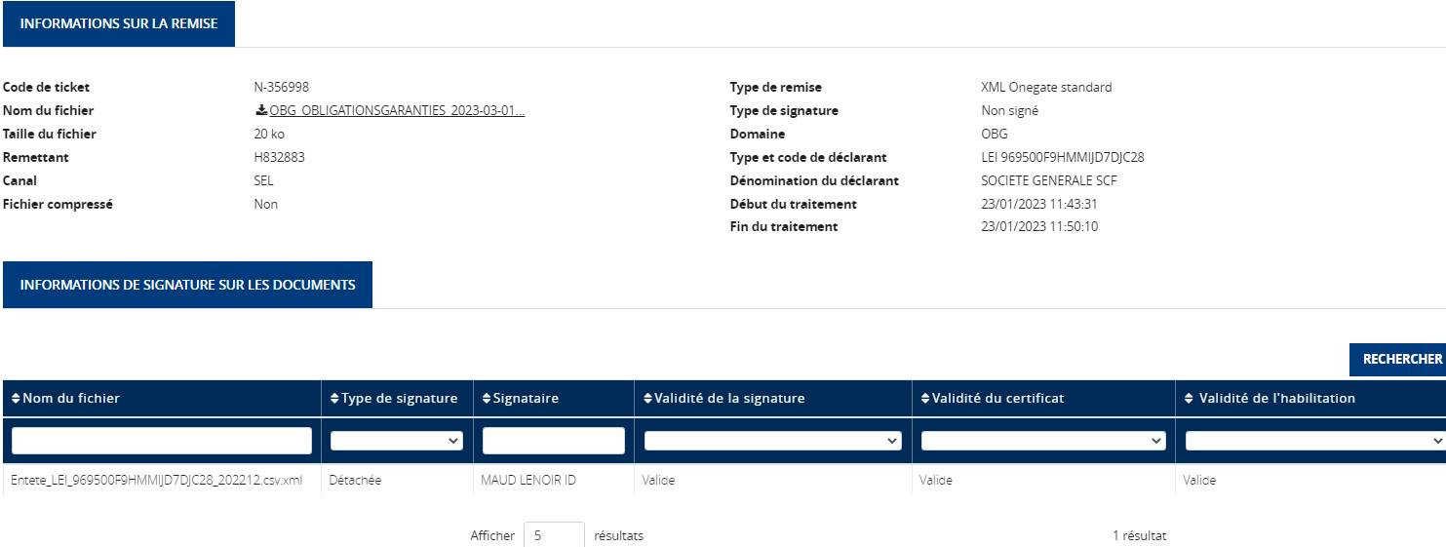

### XSD de fichier aux standards OneGate :



# Contrôle des collectes

Les contrôles sont effectués d’une part, par le guichet ONEGATE, à la réception des documents, pour vérifier l’intégrité physique et la conformité des fichiers et des données transmis, d’autre part par le service gestionnaire de la collecte au sein de la Banque de France. Les éléments de contrôles liés à l’intégrité physique, la conformité et la structure des fichiers ainsi qu’au référentiel sont retransmis aux remettants *via* le guichet ONEGATE. Les contrôles des données métiers sont également retransmis via le guichet ONEGATE sous forme de Compte Rendu de Collecte (CrC).

Pour limiter au minimum les rejets, il est nécessaire que les contrôles soient effectués également par les remettants lors de l'élaboration des fichiers.

Les contrôles sont précisés pour chacun des rapports.

## Les différents niveaux de contrôles

Les contrôles sont de quatre types :

* Contrôles de **conformité** du fichier (exemple : contrôle de conformité XML)

Le non-respect entraîne un rejet systématique du fichier remis.

* Contrôles de **structure** (exemple : par rapport à un schéma XSD pour un fichier XML)

Le non-respect entraîne un rejet systématique du fichier remis.

* Contrôles de **référentiel** (exemple : vérification d’une donnée par rapport à un référentiel, contrôle d’un champ obligatoire). Le non-respect des contrôles de référentiel est bloquant et entraîne un rejet du fichier remis.
* Contrôles de **format** (exemple : tous les montants sont exprimés sans décimale et strictement positifs ; contrôle de doublons)
* Contrôle sur la **signature** : Vérification de la signature, de sa présence, de sa validité et de son habilitation. Tous les retours possibles sont expliqués dans la XSD suivante :



Le non-respect des contrôles de signature n’entraine pas un rejet du fichier remis.

Des contrôles métiers sur la qualité des données (contrôle de cohérence temporelle) ne seront pas bloquants mais entraîneront des comptes rendus d’anomalies adressés aux remettants.

Ces contrôles étant partagés entre le guichet ONEGATE et l’application du service gestionnaire de cette collecte (« métier »), plusieurs comptes rendus sont susceptibles d’être restitués. Les comptes rendus de traitement ONEGATE sont déposés sur le guichet ONEGATE.

### Format des restitutions

L’accusé de réception et compte-rendu du guichet sont envoyés à l’adresse e-mail mentionnée dans le fichier XML uploadé.

### Outils recommandés pour visualiser le fichier XML

Il est recommandé d’utiliser  Notepad++ <http://notepad-plus-plus.org/fr/> (logiciel libre et gratuit) pour visualiser les fichiers.

# Annexes

Annexe 1 : Liste des abréviations

|  |  |
| --- | --- |
| Abréviation | Signification |
| N | Numérique |
| AN | Alphanumérique |
| O | Obligatoire |
| F | Facultatif |